자료배포 : 2025.03.20
보도요청 : 배포 이후
자료문의 : 안종연 주임 (02 410 9831) / 남예주 과장 (9089) / 장진혁 과장 (0429)

한미약품-한국여자의사회 제정 ‘젊은의학자학술상’에 차윤진 교수

22일 서울 중구 프레지던트호텔 제69차 한국여자의사회 정기총회서 시상식
호르몬 수용체 양성 유방암에서 YAP1 단백질과 종양 경도의 상관관계 규명

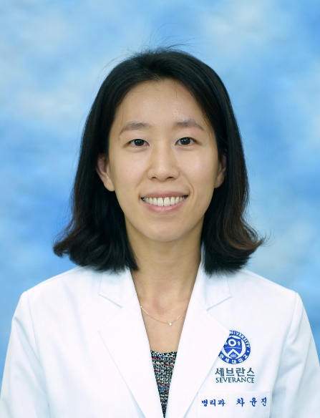
한미약품과 한국여자의사회가 공동 제정한 ‘제7회 젊은의학자학술상’ 수상자로 연세대 강남세브란스병원 병리과 차윤진 교수(41·사진)가 선정됐다.

젊은의학자학술상은 젊은 여성 의사들의 연구 의욕을 북돋우고 학술 연구의 글로벌 경쟁력을 높이기 위해 2019년 제정된 상으로, 우수한 연구 업적을 이룬 45세 이하 한국여자의사회 회원 중에서 매년 선정된다.

차윤진 교수는 호르몬 수용체 양성 유방암에서 Yes-연관 단백질1(YAP1)과 종양 경도(tumor stiffness)와의 상관관계를 규명한 공로를 인정받았다.

특히 차 교수는 YAP1 핵 발현과 전단파 탄성 초음파(Shear Wave Elastography, SWE)로 측정한 종양 경도를 함께 고려해, YAP1이 호르몬 수용체 양성 유방암에서 잠재적 예후 표지자로 활용될 가능성을 제시했다는 점에서 높은 평가를 받았다.

이번 연구는 기존 유방암 예후 인자와는 차별화된 접근법을 통해 새로운 종양 미세환경 요소와 YAP1 발현 간의 관계를 규명함으로써 유방암 예후 예측 및 맞춤형 치료 전략 개발에 기여할 것으로 기대된다.

현재 차 교수는 강남세브란스병원 임상 현장에서 병리학적 분석을 기반으로 다양한 환자들의 진단과 치료에 도움을 주고 있다. 차 교수가 최근 3년간 국내외 학술지에 발표한 논문은 39편에 달하며, 활발한 연구 활동을 통해 보건의료계 발전에 기여하고 있다.

차 교수는 “한국여자의사회의 권위 있는 젊은의학자학술상을 받게 돼 기쁘고 감사하다”며 “앞으로도 유방암의 복잡한 병태생리를 보다 깊이 이해하고, 이를 바탕으로 환자들에게 실질적인 도움을 줄 수 있는 연구를 지속적으로 이어가겠다”고 말했다.

시상식은 오는 22일 서울 중구 프레지던트호텔 슈벨트홀에서 열리는 제69차 한국여자의사회 정기총회에서 진행된다. 차 교수에게는 상장과 상금 1000만원이 전달된다.

한미약품은 젊은의학자학술상 외에도 한미수필문학상, 한미중소병원상, 한미참의료인상 등 다양한 보건의료계 시상을 주관 및 후원하며 국내 의료계 발전에 힘쓰고 있다. <끝>

